

Program obrazovanja za stjecanje djelomične kvalifikacije
Front-End developer / Front-End developerka
GRUPA FD1

Dokumentacija završne provjere

EquipManagerAPP

https://github.com/ivicasamu/EquipManagerAPP.git

https://edunova10.origo.hr

Ivica Šamu

Osijek, svibanj 2026.
Sadržaj

Opis aplikacije 1
Skup tehnologija 2
Korištene zavisnosti 2
Struktura datoteka i direktorija 3
Tijek izvođenja aplikacije 4
Inicijalizacija (index.html) 4
Ulazna točka (src/main.jsx) 4
Glavna komponenta (src/App.jsx) 4
Navigacija (src/components/Izbornik.jsx) 4
Stranice i komponente 4
Servisi 5
Arhitektura i dizajn obrasci 5
Service Layer Pattern (Sloj servisa) 5
Component-Based Architektura 6
Routing struktura 6
Dizajn prilagođen različitim širinama zaslona 7
Ključne funkcionalnosti 7
CRUD operacije 7
Referencijalni integritet 8
Generiranje testnih podataka 8
PDF izvoz 8
Animirana statistika 8
Upute za pokretanje i razvoj 9
Preduvjeti 9
Instalacija 9
7.3 Pokretanje development servera 9
Build za produkciju 9
Konfiguracija izvora podataka 10
Pregled smjerova (R u CRUD) 11
Unos novog smjera (C u CRUD) 12
Promjena smjera (U u CRUD) 13
Brisanje smjera (D u CRUD) 14
Pregled polaznika (R u CRUD) 15
Unos novog polaznika (C u CRUD) 16
Promjena polaznika (U u CRUD) 17
Brisanje polaznika (D u CRUD) 18
Pregled grupa (R u CRUD) 19
Unos nove grupe (C u CRUD) 20
Promjena grupe (U u CRUD) 21
Brisanje grupe (D u CRUD) 22
Ispis detalja grupe u PDF 23
Generiranje podataka 24
Zaključak 25

Opis aplikacije

Edunova APP predstavlja suvremeno web rješenje osmišljeno s ciljem digitalizacije i optimizacije ključnih administrativnih procesa unutar škole Edunova. Ova aplikacija služi kao centralno mjesto za upravljanje osnovnim evidencijama smjerova, polaznika i grupa koje škola Edunova upisuje. Smjer je opisan atributima šifra, naziv, trajanje, cijena, datum pokretanja te status aktivnosti, Polaznik je opisan atributima šifra, ime, prezime, email i oib dok je Grupa opisana atributima šifra, naziv i smjer na kojem se grupa nalazi. Ova tri entiteta omogućuju precizno upravljanje podacima. Intuitivan tablični prikaz koji nudi trenutačni uvid u sve unesene smjerove, polaznike i grupe u bazi. Putem unosne forme korisnik dodaje nove smjerove, polaznike i grupe, uz obaveznu provjeru valjanosti atributa kako bi se osigurao integritet podataka. Mogućnost ažuriranja postojećih podataka u realnom vremenu, osiguravajući da su svi podaci uvijek točni. Sustav omogućuje jednostavnu funkcionalnost uklanjanja onih smjerova, polaznika i grupa koji više nisu relevantni ili su uneseni pogreškom. Ovakav slijed funkcionalnosti osigurava administratorima škole Edunova potpunu kontrolu nad životnim ciklusom smjerova, polaznika i grupa, od njihovog kreiranja i aktivacije pa sve do konačnog brisanja.

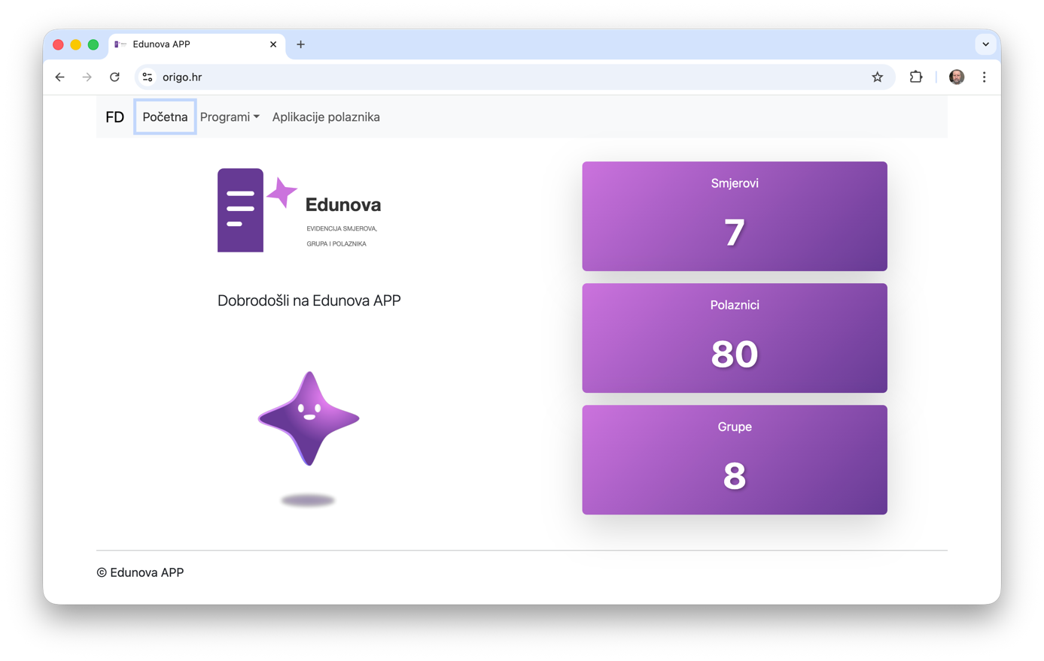

Skup tehnologija

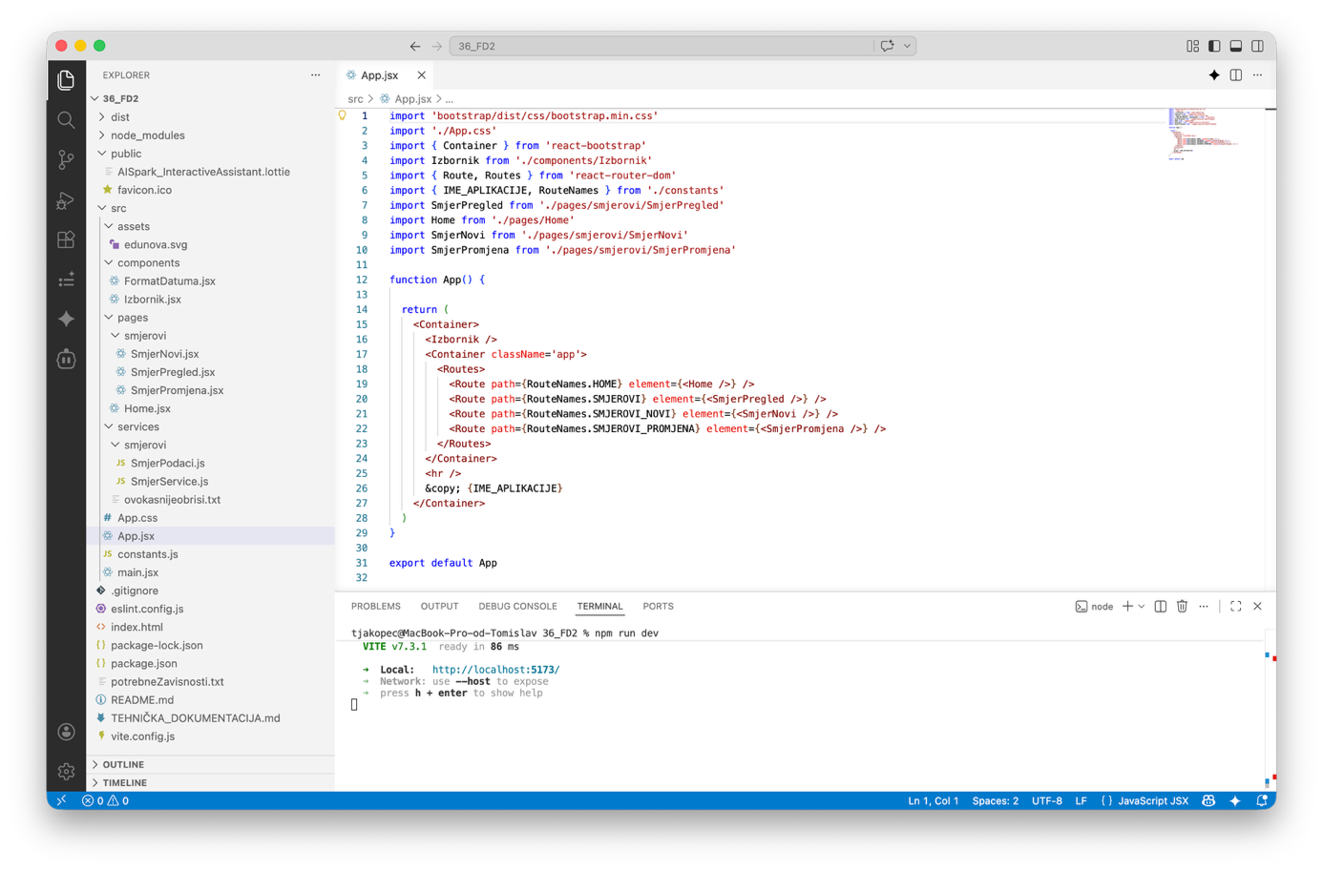

- Visual Studio Code v1.113.0 - Program za uređivanje datoteka i koda
- React v19.2.0 - JavaScript biblioteka za izgradnju korisničkih sučelja
- Vite v7.3.1 - Brzi build alat i development server
- Node.js v25.6.1 - Okruženje za izvođenje JavaScript

Korištene zavisnosti
Paket | Verzija | Svrha
react | ^19.2.0 | Osnovna React biblioteka
react-dom | ^19.2.0 | React DOM renderer
react-router-dom | ^7.13.1 | Routing i navigacija u aplikaciji
bootstrap | ^5.3.8 | CSS framework za stiliziranje
react-bootstrap | ^2.10.10 | Bootstrap komponente za React
react-icons | ^5.6.0 | Biblioteka ikona
react-number-format | ^5.4.4 | Formatiranje brojeva u input poljima
@lottiefiles/dotlottie-react | ^0.18.7 | Animacije (Lottie format)
@faker-js/faker | ^10.4.0 | Za generiranje "fake" (lažnih/testnih) podataka tijekom razvoja i testiranja.
jspdf | ^4.2.1 | Za generiranje PDF dokumenata
jspdf-autotable | ^5.0.7 | Za optimizaciju tablicu pri generiranja PDF dokumenata

Struktura datoteka i direktorija
├── public/ # Javne datoteke koje se serviraju u korijenu aplikacije
│ ├── AISpark_InteractiveAssistant.lottie # Lottie animacija
│ ├── favicon.ico # Ikona aplikacije
│ └── fonts/ # Fontovi (Roboto)
│ ├── Roboto-Bold.ttf
│ └── Roboto-Regular.ttf
├── src/ # Izvorni kod aplikacije
│ ├── assets/ # Statični resursi (npr. slike poput edunova.svg)
│ │ └── edunova.svg
│ ├── components/ # Dijeljene React komponente
│ │ ├── FormatDatuma.jsx # Komponenta za formatiranje datuma
│ │ ├── GrupaPDFGenerator.jsx # Komponenta/Logika za generiranje PDF-a za grupe
│ │ └── Izbornik.jsx # Navigacijska traka (meni)
│ ├── hooks/ # Custom React hookovi
│ │ └── useBreakpoint.js # Hook za provjeru veličine ekrana (responzivnost)
│ ├── pages/ # React komponente koje predstavljaju stranice (rute)
│ │ ├── grupe/ # Stranice za entitet Grupa
│ │ │ ├── GrupaPregled.jsx # Pregled svih grupa
│ │ │ ├── GrupaNovi.jsx # Dodavanje nove grupe
│ │ │ └── GrupaPromjena.jsx # Promjena postojeće grupe
│ │ ├── polaznici/ # Stranice za entitet Polaznik
│ │ │ ├── PolaznikPregled.jsx # Pregled svih polaznika
│ │ │ ├── PolaznikNovi.jsx # Dodavanje novog polaznika
│ │ │ └── PolaznikPromjena.jsx # Promjena polaznika
│ │ ├── smjerovi/ # Stranice za entitet Smjer
│ │ │ ├── SmjerPregled.jsx # Osnovna stranica pregleda
│ │ │ ├── SmjerPregledGrid.jsx # Grid prikaz za manje ekrane
│ │ │ ├── SmjerPregledTablica.jsx # Tablica za veće ekrane
│ │ │ ├── SmjerNovi.jsx # Dodavanje novog smjera
│ │ │ └── SmjerPromjena.jsx # Promjena smjera
│ │ ├── AplikacijePolaznika.jsx # Stranica za aplikacije polaznika
│ │ ├── GeneriranjePodataka.jsx # Stranica za rad s testnim podacima (Faker)
│ │ └── Home.jsx # Početna stranica
│ ├── services/ # Servisi za komunikaciju s podacima (odvajanje logike)
│ │ ├── grupe/ # Servisi za Grupe
│ │ │ ├── GrupaService.js # Glavni servis (facade)
│ │ │ ├── GrupaServiceLocalStorage.js # Implementacija za localStorage
│ │ │ ├── GrupaServiceMemorija.js # Implementacija za memoriju
│ │ │ └── GrupaPodaci.js # Testni podaci
│ │ ├── polaznici/ # Servisi za Polaznike
│ │ │ ├── PolaznikService.js # Glavni servis (facade)
│ │ │ ├── PolaznikServiceLocalStorage.js # Implementacija za localStorage
│ │ │ ├── PolaznikServiceMemorija.js # Implementacija za memoriju
│ │ │ └── PolaznikPodaci.js # Testni podaci
│ │ └── smjerovi/ # Servisi za Smjerove
│ │ ├── SmjerService.js # Glavni servis (facade)
│ │ ├── SmjerServiceLocalStorage.js # Implementacija za localStorage
│ │ ├── SmjerServiceMemorija.js # Implementacija za memoriju
│ │ └── SmjerPodaci.js # Testni podaci
│ ├── App.css # Globalni stilovi specifični za aplikaciju
│ ├── App.jsx # Glavna komponenta s definicijama ruta
│ ├── constants.js # Datoteka s konstantama (nazivi ruta, ime aplikacije)
│ └── main.jsx # Ulazna točka React aplikacije
├── .gitignore # Datoteke koje Git ignorira
├── eslint.config.js # ESLint konfiguracija
├── index.html # Glavna HTML datoteka u koju se renderira React
├── package.json # Informacije o projektu, skripte i zavisnosti
├── package-lock.json # Zaključane verzije zavisnosti
├── potrebneZavisnosti.txt # Bilješke o potrebnim npm paketima
├── README.md # Osnovna dokumentacija projekta
└── vite.config.js # Konfiguracija za Vite

Tijek izvođenja aplikacije
Aplikacija se izvodi kroz sljedeće korake:

Inicijalizacija (index.html)
Preglednik prvo učitava index.html. Unutar njega nalazi se <div id="root"></div> i <script type="module" src="/src/main.jsx"></script>.

Ulazna točka (src/main.jsx)
Izvršava se main.jsx. Ovdje se kreira React korijen (Root) koristeći createRoot iz react-dom/client. Aplikacija je omotana u:
- <StrictMode> - za hvatanje potencijalnih problema tijekom razvoja
- <BrowserRouter> - za omogućavanje client-side rutiranja
Unutar njih se renderira glavna <App /> komponenta.

Glavna komponenta (src/App.jsx)
App.jsx prvo uvozi globalne stilove (Bootstrap CSS i App.css), zatim:
- Generira se omotač (Container iz react-bootstrap) u kojem se nalazi navigacija (<Izbornik />) koja je stalno prisutna na vrhu.
- Unutar glavnog sadržajnog dijela koriste se <Routes> i <Route> iz react-router-dom za definiranje ruta na temelju konstanti iz constants.js.
- Kada korisnik klikne na poveznicu u izborniku, URL se mijenja, a react-router-dom automatski renderira odgovarajuću stranicu (komponentu iz direktorija pages/) na mjesto <Routes> elementa bez osvježavanja cijele stranice (SPA ponašanje).

Navigacija (src/components/Izbornik.jsx)
Komponenta Izbornik koristi react-bootstrap komponente (Navbar, Nav, NavDropdown) za kreiranje responzivne navigacijske trake. Koristi useNavigate hook iz react-router-dom za programsku navigaciju između stranica.

Stranice i komponente
Svaka učitana stranica (npr. SmjerPregled.jsx) samostalno upravlja svojim stanjem koristeći React hooks (useState, useEffect) i poziva odgovarajuće servise iz src/services/ za dohvaćanje ili promjenu podataka.

Servisi
Ovdje se nalazi apstrakcija poslovne logike i upravljanje podacima. Učitane stranice ne komuniciraju direktno s bazom ili localStorage-om, već koriste metode iz specifičnih servisa (npr. SmjerService).

Arhitektura i dizajn obrasci

Service Layer Pattern (Sloj servisa)
Aplikacija koristi Service Layer Pattern za odvajanje poslovne logike od prezentacijskog sloja (UI komponenti). Svaki entitet (Smjer, Polaznik, Grupa) ima svoj servisni sloj sa sličnom strukturom.
Ključne karakteristike:

Facade Pattern
SmjerService.js (i ostali glavni servisi) djeluju kao fasada koja skriva implementacijske detalje. Na temelju konstante DATA_SOURCE iz constants.js, servis automatski odabire odgovarajuću implementaciju:
// constants.js
export const DATA_SOURCE = 'localStorage'; // ili 'memorija'

// SmjerService.js
switch (DATA_SOURCE) {
case 'memorija':
Servis = SmjerServiceMemorija;
break;
case 'localStorage':
Servis = SmjerServiceLocalStorage;
break;
default:
Servis = null;
}

Strategy Pattern
Različite implementacije servisa (ServiceMemorija, ServiceLocalStorage) dijele isti interface:
Standardne metode svih servisa:
- get() - Dohvaća sve zapise
- getBySifra(sifra) - Dohvaća jedan zapis po šifri
- dodaj(entitet) - Dodaje novi zapis
- promjeni(sifra, entitet) - Mijenja postojeći zapis
- obrisi(sifra) - Briše zapis
Dodatne metode (specifične za entitet):
- PolaznikService.getPage(page, pageSize) - Paginacija polaznika

Async/Await
Sve metode servisa su asinkrone, što omogućava buduću integraciju s REST API-jem bez promjene koda u komponentama:
async function ucitajSmjerove() {
await SmjerService.get().then((odgovor) => {
if (!odgovor.success) {
alert('Nije implementiran servis')
return
}
setSmjerovi(odgovor.data)
})
}

Component-Based Architektura
Aplikacija koristi React komponentnu arhitekturu s jasnom podjelom odgovornosti:
- Pages (src/pages/): Komponente koje predstavljaju cijele stranice/rute
- Components (src/components/): Dijeljene, ponovno upotrebljive komponente
- Hooks (src/hooks/): Custom React hookovi za dijeljenu logiku

Routing struktura
Rute su definirane u src/constants.js i koriste se kroz cijelu aplikaciju:
export const RouteNames = {
HOME: '/',
SMJEROVI: '/smjerovi',
SMJEROVI_NOVI: '/smjerovi/novi',
SMJEROVI_PROMJENA: '/smjerovi/:sifra',
POLAZNICI: '/polaznici',
POLAZNICI_NOVI: '/polaznici/novi',
POLAZNICI_PROMJENA: '/polaznici/:sifra',
GRUPE: '/grupe',
GRUPE_NOVI: '/grupe/novi',
GRUPE_PROMJENA: '/grupe/:sifra',
GENERIRANJE_PODATAKA: '/generiraj-podatke',
APLIKACIJE_POLAZNIKA: '/aplikacije-polaznika'
}
Svaki entitet slijedi RESTful konvenciju:
- GET /smjerovi → Pregled svih smjerova
- POST /smjerovi/novi → Dodavanje novog smjera
- PUT /smjerovi/:sifra → Promjena postojećeg smjera (:sifra je URL parametar)
- DELETE → Brisanje se izvodi iz pregleda

Dizajn prilagođen različitim širinama zaslona
Aplikacija omogućuje korištenje custom hook useBreakpoint za detekciju veličine ekrana i prilagodbu prikaza:
const sirina = useBreakpoint(); // vraća: 'xs', 'sm', 'md', 'lg', 'xl', 'xxl'

// Primjer korištenja u SmjerPregled.jsx:
{['xs', 'sm', 'md'].includes(sirina) ? (
<SmjerPregledGrid /> // Grid prikaz za manje ekrane (tableti, mobiteli)
) : (
<SmjerPregledTablica /> // Tablica za veće ekrane (desktop)
)}

Ključne funkcionalnosti

CRUD operacije
Svaki entitet (Smjer, Polaznik, Grupa) podržava:
- Create: Dodavanje novog zapisa kroz formu
- Read: Pregled svih zapisa (tablica ili grid)
- Update: Promjena postojećeg zapisa
- Delete: Brisanje zapisa s provjerom referencijalnog integriteta

Referencijalni integritet
Aplikacija provjerava referencijalni integritet prije brisanja. Primjer iz SmjerPregled.jsx:
async function brisanje(sifra) {
if (!confirm('Sigurno obrisati?')) return;

// Provjeri da li je smjer korišten u grupama
const grupeRezultat = await GrupaService.get();
if (grupeRezultat.success) {
const grupeKojeKoristeSmjer = grupeRezultat.data.filter(
grupa => grupa.smjer === sifra
);

if (grupeKojeKoristeSmjer.length > 0) {
alert(`Ne možete obrisati ovaj smjer jer je postavljen na ${grupeKojeKoristeSmjer.length} grupa/e.`);
return;
}
}

await SmjerService.obrisi(sifra);
await ucitajSmjerove(); // Osvježi prikaz
}

Generiranje testnih podataka
Stranica GeneriranjePodataka.jsx koristi @faker-js/faker za generiranje realističnih testnih podataka (imena, emailovi, datumi, cijene, itd.).

PDF izvoz
Komponenta GrupaPDFGenerator.jsx koristi jspdf i jspdf-autotable za generiranje PDF dokumenata s podacima o grupama, uključujući custom fontove (Roboto).

Animirana statistika
Početna stranica (Home.jsx) prikazuje:
- Edunova logo
- Lottie animaciju (AI asistent)
- Animirani brojač koji prikazuje ukupan broj smjerova, polaznika i grupa
Brojevi se animiraju od 0 do stvarne vrijednosti koristeći useEffect i setTimeout.

Upute za pokretanje i razvoj

Preduvjeti
- Node.js (verzija 18 ili novija)
- npm (dolazi s Node.js)

Instalacija
# Kloniranje repozitorija
git clone https://github.com/tjakopec/EdunovaFD1.git
cd EdunovaFD1/3_REACT/EdunovaAPP

# Instalacija zavisnosti
npm install
npm install react-bootstrap bootstrap
npm install react-router-dom
npm install react-number-format
npm install react-icons
npm install @lottiefiles/dotlottie-react
npm install @faker-js/faker
npm install jspdf jspdf-autotable

Pokretanje development servera
npm run dev
Aplikacija će biti dostupna na http://localhost:5173 (ili drugom portu ako je 5173 zauzet).
Napomena: Kada aplikacija radi na localhost-u, pozadina je obojana u svijetlo narančastu boju (#ffefea) za lakše razlikovanje od produkcijske verzije.

Build za produkciju
npm run build
Optimizirani build će biti kreiran u dist/ direktoriju. Datoteke su minimizirane i optimizirane za produkciju.

Konfiguracija izvora podataka
U src/constants.js promijenite vrijednost DATA_SOURCE:
export const DATA_SOURCE = 'localStorage'; // ili 'memorija'
Opcije:
- 'memorija': Podaci se čuvaju samo u RAM-u (gube se nakon osvježavanja stranice). Korisno za testiranje.
- 'localStorage': Podaci se trajno čuvaju u browser localStorage-u. Preporučeno za razvoj i demonstraciju.
- 'firebase': (za buduću implementaciju) Podaci bi se čuvali u Firebase bazi.

Pregled smjerova (R u CRUD)

Pregled korisničkog sučelje modula za pregled smjerova unutar aplikacije Edunova APP, dostupne na web adresi origo.hr. omogućuje uvid u sve dostupne smjerove Gornji dio ekrana zauzima navigacijska traka koja sadrži logotip te izbornike za povratak na početnu stranicu i upravljanje programima, pri čemu je trenutno aktivna opcija koja otvara padajući izbornik s odabranom stavkom smjerova. Neposredno ispod navigacije ističe se uočljiva i široka zelena tipka namijenjena pokretanju postupka dodavanja novog smjera u sustav, čime se korisniku jasno signalizira primarna akcija. Središnji i najvažniji dio sučelja čini pregledna tablica koja sistematizira podatke o postojećim obrazovnim programima kroz šest logički raspoređenih stupaca. Prvi stupac donosi naziv samog programa, poput web programiranja ili dizajna, dok su u nastavku navedeni podaci o ukupnom trajanju izraženom u satima te precizno formatiranoj cijeni u eurima. Uz financijske detalje, tablica transparentno prikazuje i datume planiranog pokretanja nastave za svaku pojedinu stavku. Posebna pozornost posvećena je vizualnom prikazu statusa aktivnosti smjera gdje se koriste intuitivne ikone u zelenoj boji za aktivne programe ili crvenoj boji za one koji to nisu, što administratoru omogućuje brzu kognitivnu obradu informacija. Posljednji stupac tablice rezerviran je za operativne akcije, nudeći plavu tipku za promjenu podataka postojećeg smjera te crvenu tipku za njegovo trajno uklanjanje iz evidencije. Cijelo sučelje završava diskretnim podnožjem s oznakom autorskih prava, ostavljajući dojam profesionalnog i čistog dizajna koji je u potpunosti fokusiran na funkcionalnost i preglednost podataka. Podatke u kolonama naziv, trajanje, cijena, datum pokretanja i aktivan moguće je sortirati.
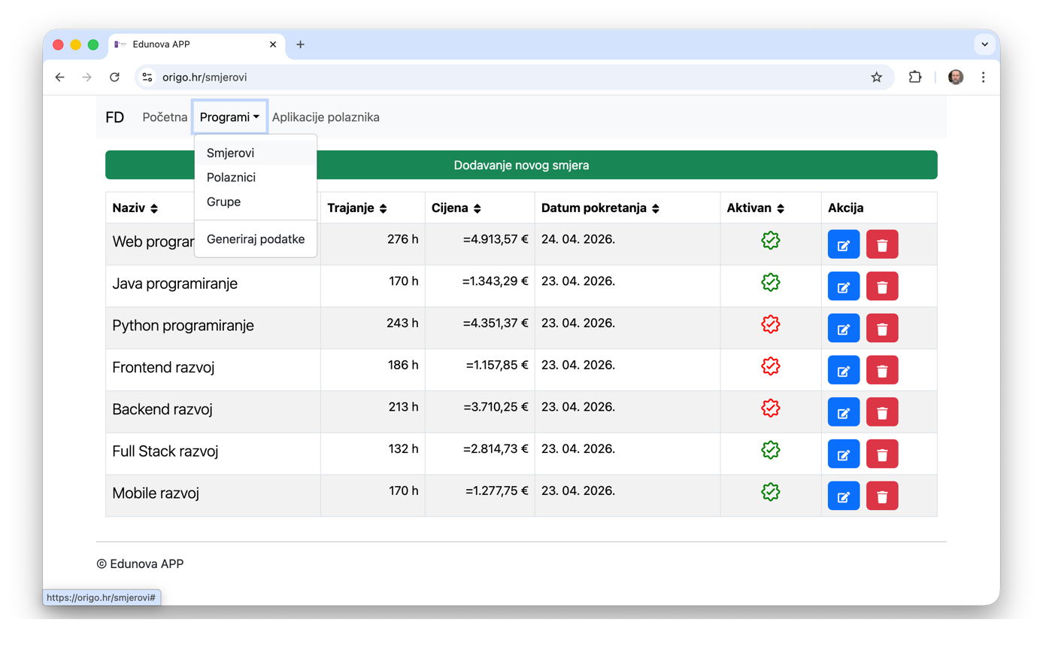

Aplikacija se prilagođava različitim širinama zaslona koristeći valastiti „hook“ koji čita trenutnu širinu zaslona na na osnovu nje gevidina radi li ste o mobitelu, tabletu ili desktop računalu. Hook koristi isto imenovanje prema boostrap RWD.
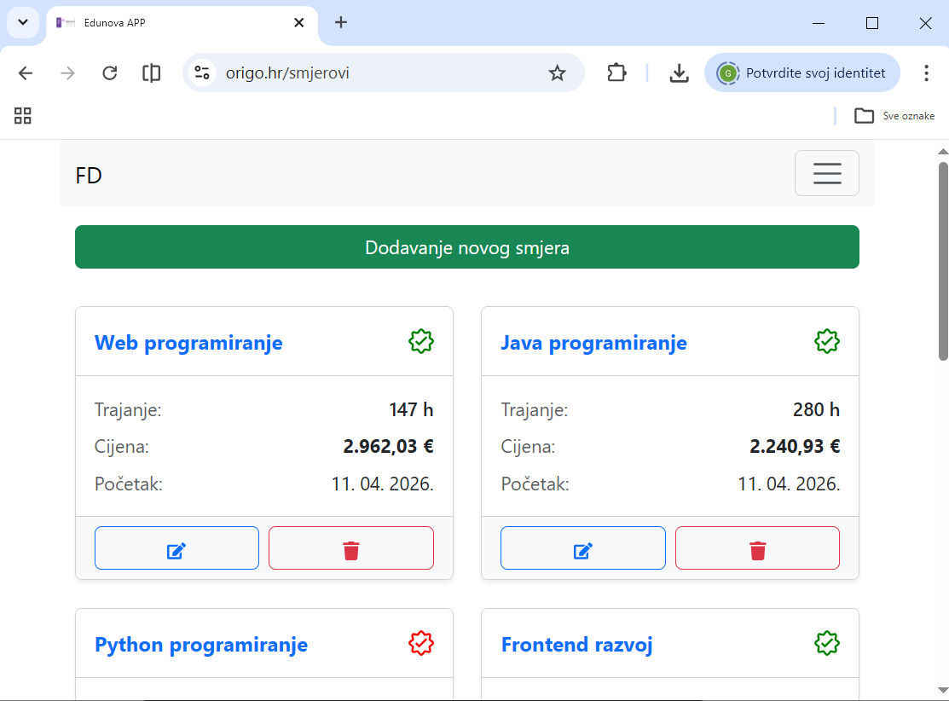

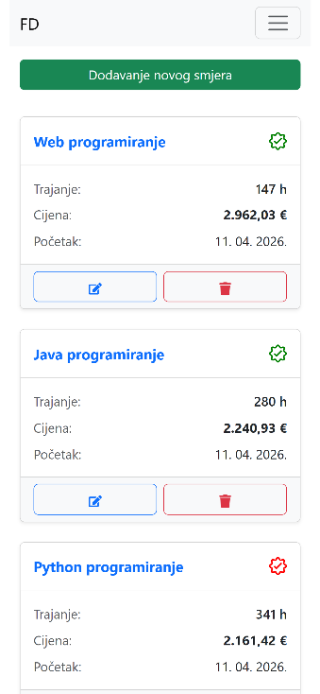

Unos novog smjera (C u CRUD)

Korisničko sučelje stranice za unos novog smjera unutar aplikacije Edunova APP, koja je dostupna na web adresi origo.hr/smjerovi/novi omogućuje unos novog smjera. Gornji dio ekrana zadržava prepoznatljivu i konzistentnu navigacijsku traku s logotipom FD te poveznicama za povratak na početnu stranicu i upravljanje programima, čime se korisniku osigurava lako snalaženje unutar sustava. Središnjim dijelom stranice dominira naslov koji jasno komunicira svrhu trenutne operacije, odnosno dodavanje novog obrazovnog programa u bazu podataka. Ispod naslova smještena je vertikalno organizirana forma koja se sastoji od pet ključnih elemenata za unos podataka. Prva tri polja predviđena su za unos naziva smjera, njegovog ukupnog trajanja te cijene, pri čemu su polja prazna i spremna za interakciju s korisnikom. Četvrto polje u nizu namijenjeno je odabiru datuma pokretanja smjera, a opremljeno je vidljivim placeholderom koji sugerira ispravan format unosa dana, mjeseca i godine, uz diskretnu ikonu kalendara na desnoj strani polja koja služi kao pomoćni alat za precizan odabir. Na samom dnu ulaznih polja nalazi se opcija za označavanje aktivnosti smjera putem kvadratića za potvrdu, čime administrator definira hoće li novi program odmah biti vidljiv u sustavu. Završni dio forme rezerviran je za gumbe koji upravljaju procesom spremanja podataka, a koji su vizualno i funkcionalno razdvojeni radi smanjenja mogućnosti pogreške. Na lijevoj strani nalazi se uočljiv crveni gumb za odustajanje od unosa koji vraća korisnika na prethodni ekran bez spremanja promjena, dok se na desnoj strani nalazi istaknuti zeleni gumb s natpisom za dodavanje novog smjera koji šalje podatke na obradu. Svi unosni podaci se kontroliraju i ispisuje u jednostavni skočni prozor. Datum pokretanja ne može biti prije trenutnog datuma Cijeli vizualni identitet stranice karakterizira čista bijela pozadina i minimalistički dizajn koji stavlja potpuni fokus na točnost unosa administrativnih informacija, a sve završava standardnim podnožjem s oznakom autorskih prava škole Edunova.

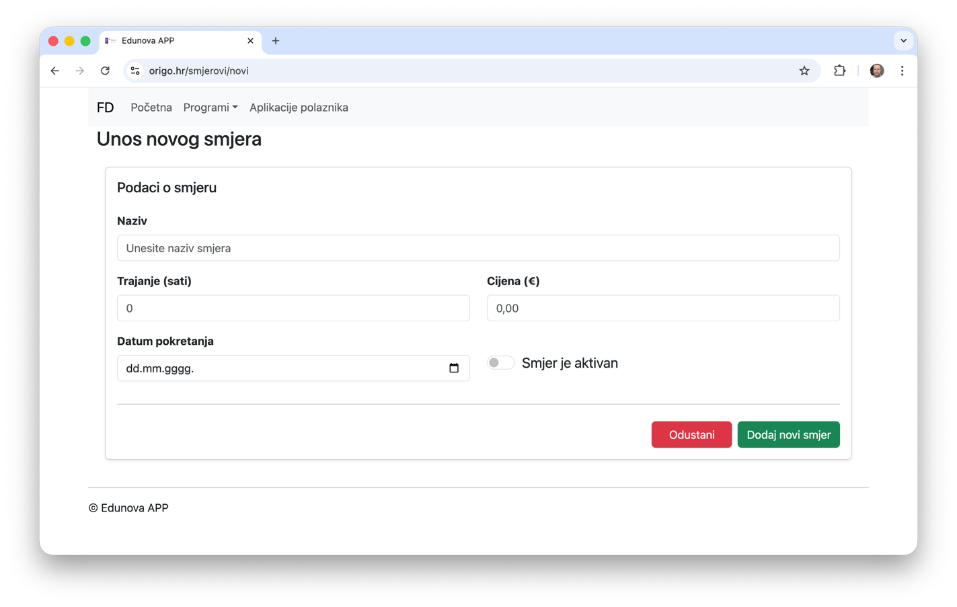
Promjena smjera (U u CRUD)
Korisničko sučelje stranice za promjenu postojećeg smjera unutar aplikacije Edunova APP, koja se nalazi na specifičnoj web adresi origo.hr/smjerovi/2 omogućuje korisniku promjenu svih podataka o smjeru. Ova stranica predstavlja ključni dio Update (U) funkcionalnosti unutar CRUD mehanizma, omogućujući administratoru izmjenu prethodno pohranjenih informacija. Gornji dio ekrana zadržava standardiziranu i prepoznatljivu navigacijsku traku s logotipom FD te poveznicama za povratak na početnu stranicu i upravljanje programima, čime se osigurava vizualni kontinuitet i intuitivno kretanje kroz cijelu aplikaciju. Središnji fokus sučelja je na obrascu koji je, za razliku od procesa unosa, u ovom koraku već prethodno popunjen podacima iz baze podataka za konkretan smjer. U polju za naziv vidljivo je da se radi o programu "Java programiranje", dok polja za trajanje i cijenu sadrže vrijednosti od 3500 sati koje treba promijeniti jer je greškom unesena jedna nula više, uz cijenu od 1500 eura. Polje za datum pokretanja smjera prikazuje fiksni podatak iz veljače 2019. godine, a zadržana je i ikona kalendara koja administratoru omogućuje brzu i preciznu redefiniciju termina ukoliko je to potrebno. Ispod datuma nalazi se opcija za status aktivnosti smjera, koja je u prikazanom trenutku neoznačena, što sugerira da smjer trenutno nije u aktivnom statusu. Donji dio stranice logički je podijeljen između dvije glavne radnje koje su vizualno naglašene upotrebom boja u skladu s njihovim značenjem. Na lijevoj strani nalazi se uočljiva crvena tipka za odustajanje koja služi kao sigurnosni mehanizam za prekidanje procesa bez spremanja izmjena, dok se na desnoj strani nalazi zelena tipka s jasnim natpisom za potvrdu promjena. Ovakav raspored elemenata, uz čistu bijelu pozadinu i minimalistički dizajn, omogućuje korisniku visoku koncentraciju na administrativni zadatak bez suvišnih distrakcija. Sve završava diskretnim podnožjem s oznakom autorskih prava, čime se zaokružuje profesionalna prezentacija modula za upravljanje podacima u školi Edunova.

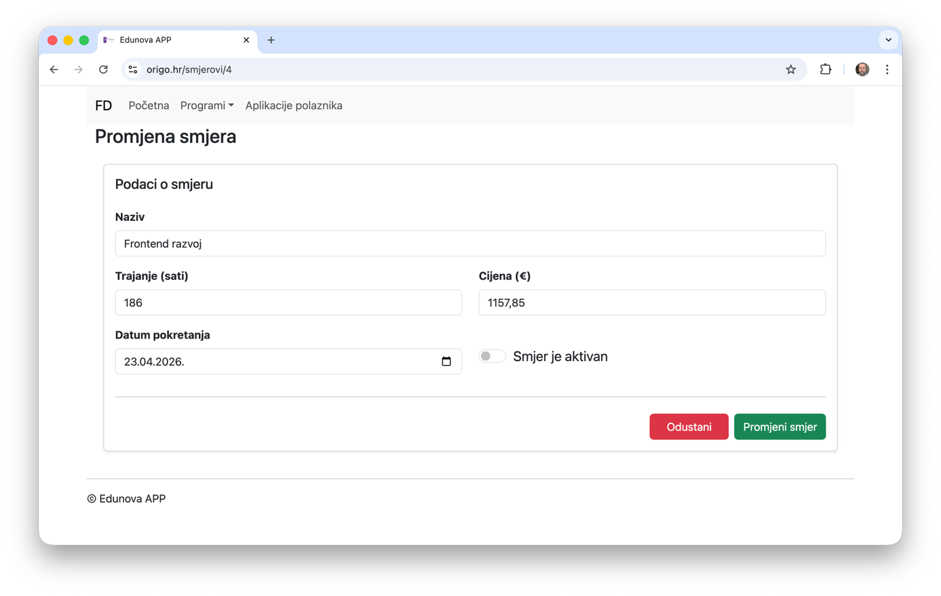

Brisanje smjera (D u CRUD)

Delete (D) funkcionalnost CRUD mehanizma aplikacije Edunova APP omogućuje brisanje nepotrebnih smjerova. Korisničko sučelje na adresi origo.hr/smjerovi prikazuje tablični pregled svih programa, pri čemu je u fokusu zadnji uneseni zapis u tablici pod nazivom "Serviser". Ovaj specifični smjer treba obrisati. Trenutak zabilježen na slici prikazuje reakciju sustava nakon što je korisnik pritisnuo crvenu tipku za brisanje u retku smjera "Serviser". Kako bi se spriječilo slučajno i nepovratno uklanjanje važnih administrativnih podataka, aplikacija aktivira dijaloški okvir preglednika koji se pojavljuje u gornjem središnjem dijelu ekrana. Ovaj okvir sadrži jasnu poruku upita kojom se od korisnika traži konačna potvrda namjere brisanja, čime se osigurava visoka razina integriteta baze podataka i smanjuje mogućnost ljudske pogreške tijekom upravljanja evidencijom. Unutar samog dijaloškog okvira korisniku su ponuđene dvije opcije koje omogućuju preciznu kontrolu nad daljnjim tijekom operacije. Plava tipka s natpisom za potvrdu služi za trajno izvršavanje naredbe brisanja iz baze, dok tipka za odustajanje omogućuje trenutačni povratak u pregled tablice bez ikakvih promjena na podacima. Pozadina iza samog upita je blago zasjenjena, što vizualno dodatno naglašava važnost odluke koju korisnik mora donijeti. Ovakav pristup dizajnu potvrđuje da je aplikacija Edunova APP usmjerena na stabilnost i sigurnost korisničkog iskustva, zadržavajući pritom prepoznatljivu jednostavnost i preglednost kroz cijeli administrativni proces.

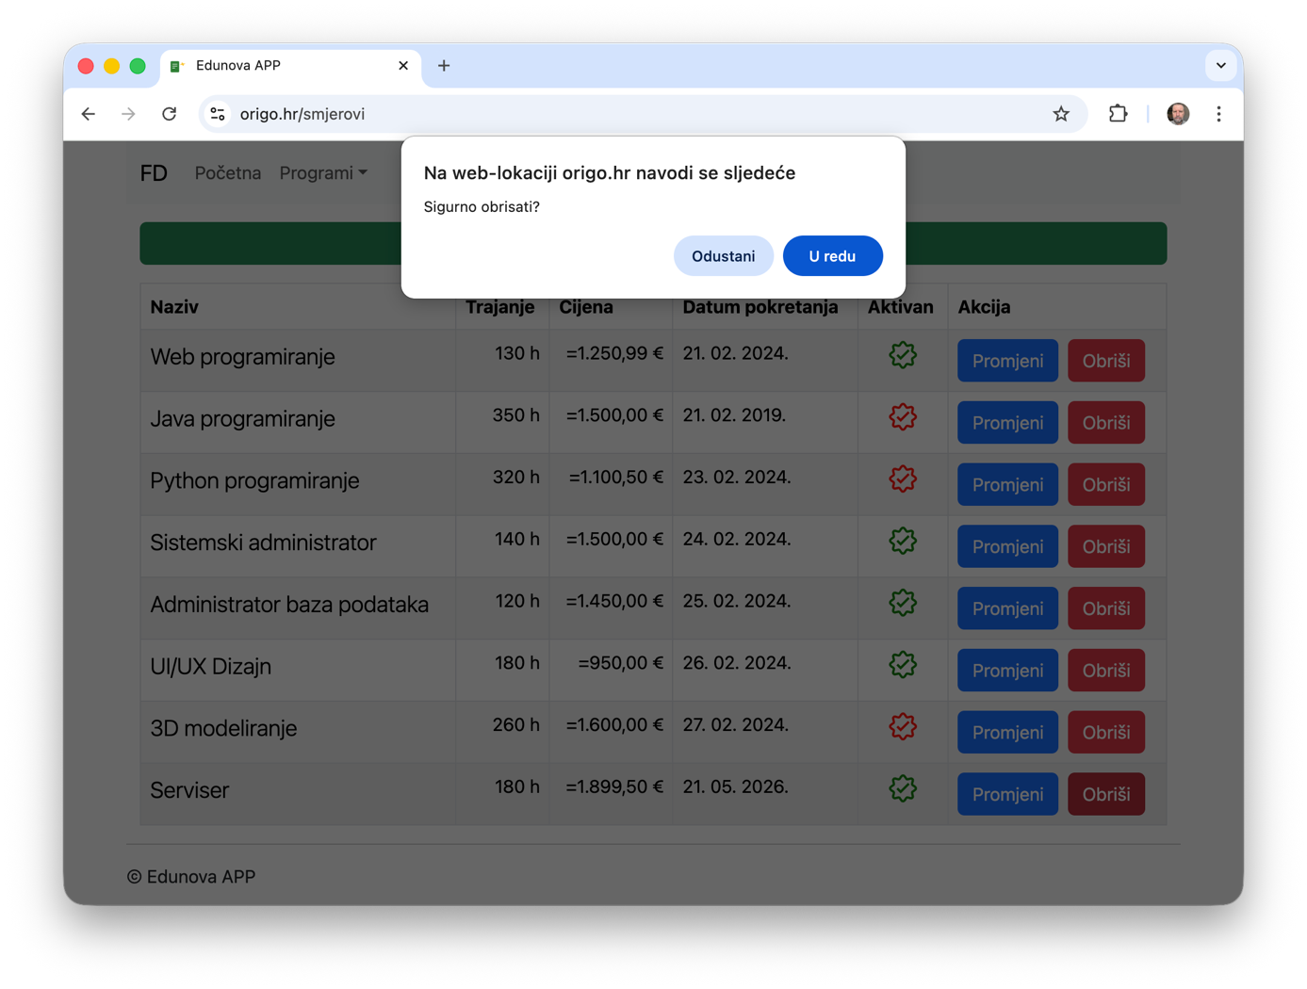

Pregled polaznika (R u CRUD)

Pregled korisničkog sučelja modula za pregled polaznika unutar aplikacije Edunova APP, dostupne na lokalnoj razvojnoj adresi, omogućuje sustavan uvid u bazu svih registriranih polaznika. Gornji dio ekrana zauzima standardizirana navigacijska traka koja sadrži logotip te izbornike za povratak na početnu stranicu i upravljanje programima, osiguravajući korisniku laku navigaciju kroz ostatak sustava. Neposredno ispod navigacijske trake nalazi se istaknuta, široka zelena tipka namijenjena dodavanju novog polaznika. Njezin položaj i boja jasno signaliziraju primarnu funkciju za unos novih subjekata u bazu podataka. Središnji dio sučelja obuhvaća preglednu i funkcionalnu rešetku koja sistematizira podatke o polaznicima: Dominira predložak slike (priprema da kasnije dodavanje), Ime i Prezime, Email: Sadrži kontakt podatke polaznika, što omogućuje brzu komunikaciju izravno iz sustava. OIB: Prikazuje osobni identifikacijski broj polaznika, osiguravajući jedinstvenost zapisa i administrativnu točnost. Akcija: Donji dio svake kartice polaznika rezerviran je za operativno upravljanje svakim pojedinim zapisom. Dvije intuitivno obojane tipke: plava tipka "Promjeni" za ažuriranje postojećih informacija o polazniku te crvena tipka "Obriši" za njegovo trajno uklanjanje iz evidencije. Vizualna podjela boja pomaže administratoru u brzoj kognitivnoj obradi i smanjuje mogućnost pogrešaka pri radu.
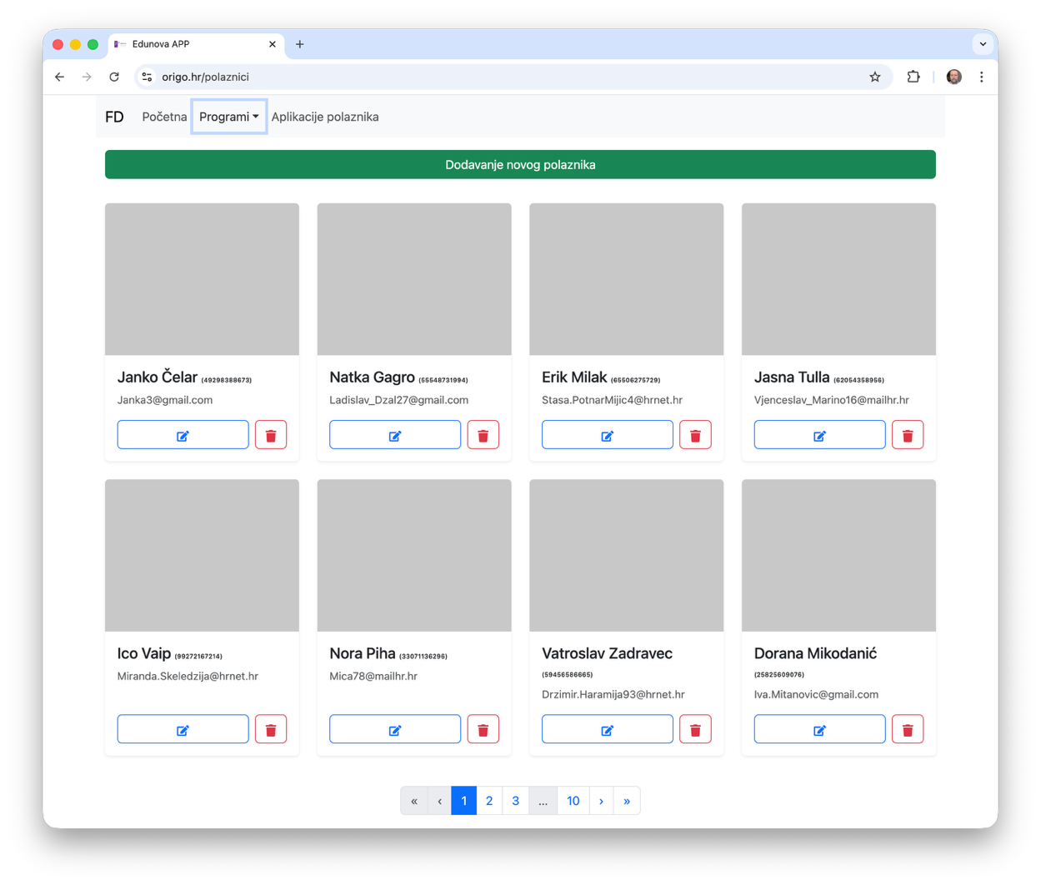
Unos novog polaznika (C u CRUD)

Korisničko sučelje stranice za unos novog polaznika unutar aplikacije Edunova APP, dostupne na web adresi /polaznici/novi, omogućuje administratoru dodavanje nove osobe u bazu podataka. Gornji dio ekrana zadržava prepoznatljivu i konzistentnu navigacijsku traku s logotipom te poveznicama za povratak na početnu stranicu i upravljanje programima, čime se korisniku osigurava lako snalaženje i kontinuitet unutar sustava. Središnjim dijelom stranice dominira naslov „Unos novog polaznika“ koji jasno komunicira svrhu trenutne operacije. Ispod naslova smještena je pregledna, vertikalno organizirana forma koja se sastoji od četiri ključna polja za unos podataka. Svako polje prati jasan tekstualni opis iznad okvira za unos: Ime i Prezime: Prva dva polja namijenjena su osnovnoj identifikaciji polaznika. Email: Treće polje služi za unos kontakt podataka, neophodnih za daljnju komunikaciju. OIB: Četvrto polje predviđeno je za unos osobnog identifikacijskog broja, čime se osigurava administrativna preciznost i jedinstvenost zapisa. Sva su polja u trenutku otvaranja prazna i spremna za interakciju s korisnikom. Završni dio forme rezerviran je za gumbe koji upravljaju procesom spremanja podataka, a koji su vizualno i funkcionalno jasno razdvojeni radi smanjenja mogućnosti pogreške. Na lijevoj strani nalazi se uočljiv crveni gumb „Odustani“ koji prekida trenutni postupak i vraća korisnika na prethodni ekran bez spremanja promjena. Nasuprot njemu, na desnoj strani, smješten je istaknuti zeleni gumb „Dodaj novog polaznika“ koji služi za potvrdu unosa i slanje podataka na obradu u sustav. Cijeli vizualni identitet stranice karakterizira čista bijela pozadina i minimalistički dizajn koji stavlja potpuni fokus na točnost unosa informacija, a sve završava standardnim podnožjem s oznakom Edunova APP.

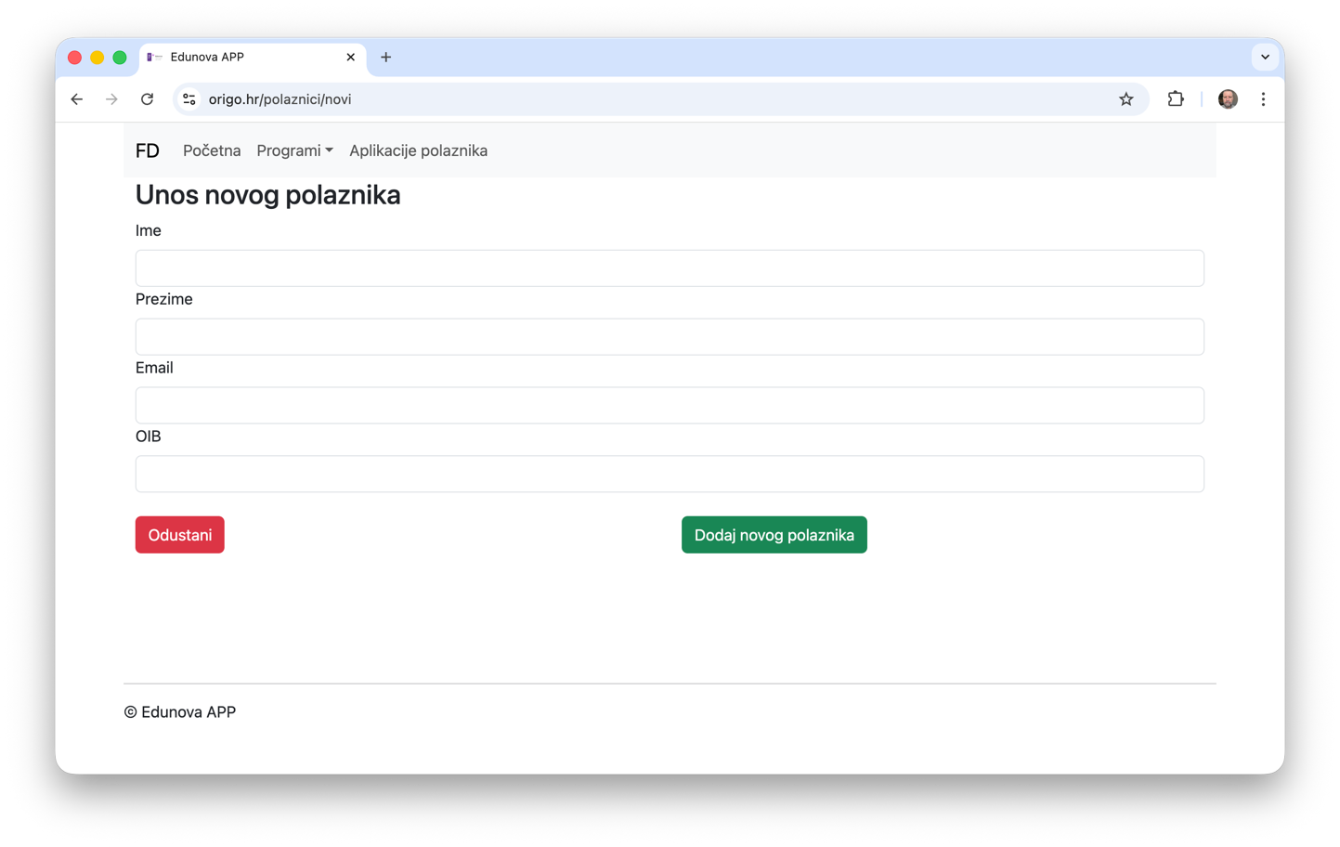

Promjena polaznika (U u CRUD)
Korisničko sučelje stranice za promjenu postojećeg polaznika unutar aplikacije Edunova APP, smješteno na specifičnoj adresi /polaznici/3, omogućuje administratoru ažuriranje svih pohranjenih podataka o odabranom korisniku. Ova stranica predstavlja ključni dio Update (U) funkcionalnosti unutar CRUD mehanizma, osiguravajući točnost i ažurnost baze podataka polaznika kroz jednostavan proces izmjene. Gornji dio ekrana zadržava standardiziranu i prepoznatljivu navigacijsku traku s logotipom te poveznicama za povratak na početnu stranicu i upravljanje programima, čime se osigurava vizualni kontinuitet i intuitivno kretanje kroz cijelu aplikaciju. Središnji fokus sučelja je na obrascu koji je, za razliku od procesa unosa, u ovom koraku već prethodno popunjen podacima iz baze podataka za konkretnog polaznika. U prikazanom primjeru vidljivo je da se vrši izmjena podataka za polaznika pod imenom Vjekoslav Paljević. Forma se sastoji od četiri ključna polja: Ime i Prezime: Polja sadrže trenutno upisane vrijednosti „Vjekoslav“ i „Paljević“, spremne za korekciju ukoliko je došlo do pogreške pri unosu. Email: Sadrži trenutnu adresu polaznika (u ovom slučaju „Majda70@hrnet.hr“), omogućujući ažuriranje kontakt podataka. OIB: Prikazuje jedinstveni identifikacijski broj polaznika (98280116379), čime se omogućuje administrativna provjera ili ispravak ovog ključnog podatka. Donji dio stranice logički je podijeljen između dvije glavne radnje koje su vizualno naglašene upotrebom boja u skladu s njihovim značenjem. Na lijevoj strani nalazi se uočljiva crvena tipka „Odustani“ koja služi kao sigurnosni mehanizam za prekidanje procesa bez spremanja izmjena i povratak na listu polaznika. Na desnoj strani smještena je zelena tipka s natpisom „Promjeni polaznika“ za potvrdu i trajno spremanje unesenih izmjena u sustav. Ovakav raspored elemenata, uz čistu bijelu pozadinu i minimalistički dizajn, omogućuje korisniku visoku koncentraciju na administrativni zadatak bez suvišnih distrakcija. Cijeli prikaz završava diskretnim podnožjem s oznakom Edunova APP, čime se zaokružuje profesionalna prezentacija modula za upravljanje podacima.
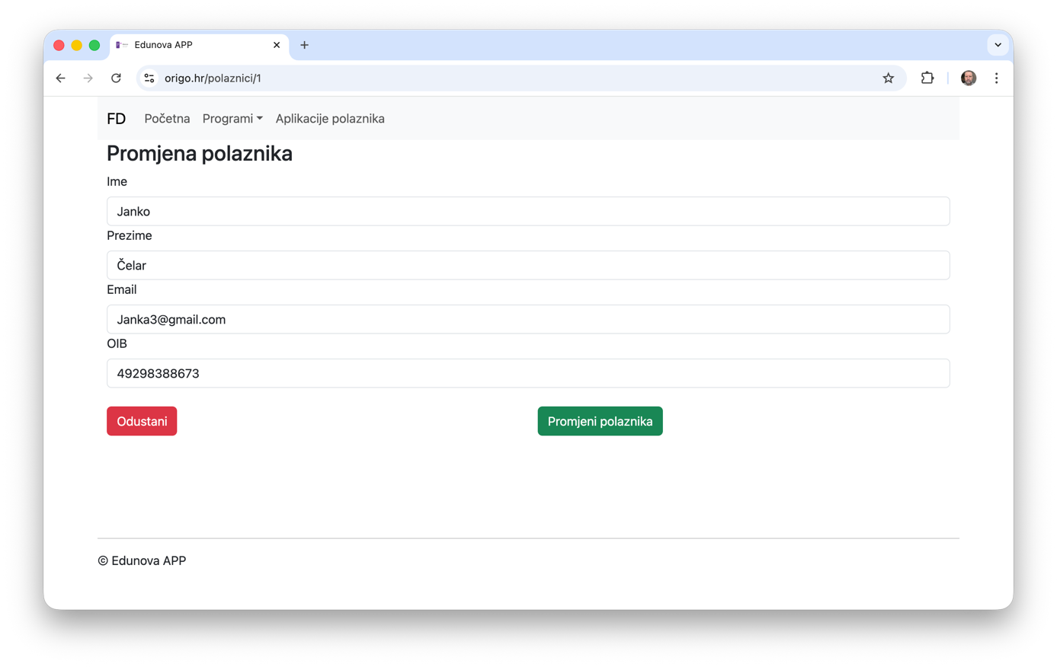

Brisanje polaznika (D u CRUD)

Delete (D) funkcionalnost CRUD mehanizma aplikacije Edunova APP omogućuje sigurno uklanjanje polaznika iz baze podataka. Korisničko sučelje na adresi /polaznici prikazuje tablični pregled svih registriranih osoba, pri čemu svaki redak sadrži operativne tipke za upravljanje pojedinim zapisom. Trenutak zabilježen na slici prikazuje reakciju sustava nakon što je korisnik pokrenuo postupak brisanja pritiskom na crvenu tipku "Obriši" u retku određenog polaznika. Kako bi se spriječilo slučajno i nepovratno uklanjanje važnih administrativnih podataka, aplikacija aktivira dijaloški okvir koji se pojavljuje u gornjem središnjem dijelu sučelja. Ovaj okvir sadrži izravnu i jasnu poruku upita: „Sigurno obrisati?“. Ovaj sigurnosni mehanizam služi kao kritična točka provjere, osiguravajući visoku razinu integriteta baze podataka i minimizirajući mogućnost ljudske pogreške. Unutar samog dijaloškog okvira korisniku su ponuđene dvije opcije koje omogućuju potpunu kontrolu nad ishodom operacije: Tipka „U redu“ (istaknuta plavom bojom): Služi za konačnu potvrdu i trajno izvršavanje naredbe brisanja polaznika iz sustava. Tipka „Odustani“: Omogućuje korisniku trenutačni povratak u pregled tablice bez ikakvih promjena na podacima, čime se radnja poništava. Vizualno, pozadina iza dijaloškog okvira je blago zasjenjena, što stvara efekt fokusa i jasno signalizira korisniku da je potrebna interakcija s porukom prije nastavka rada u aplikaciji. Ovakav pristup dizajnu potvrđuje da je Edunova APP usmjerena na stabilnost korisničkog iskustva i zaštitu podataka, zadržavajući pritom prepoznatljivu jednostavnost i čistoću sučelja tijekom cijelog administrativnog procesa.
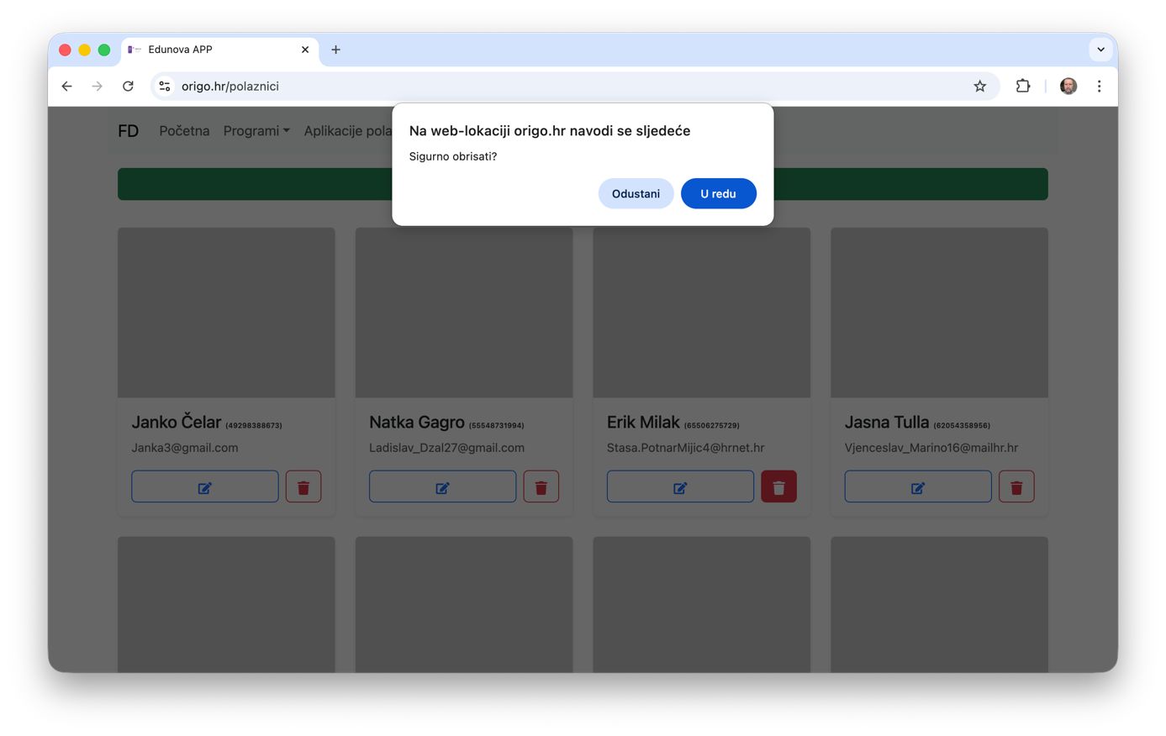

Pregled grupa (R u CRUD)

Pregled korisničkog sučelja modula za pregled grupa unutar aplikacije Edunova APP, dostupne na lokalnoj web adresi, pruža strukturiran uvid u sve formirane obrazovne skupine. Gornji dio ekrana zauzima standardna navigacijska traka s logotipom te izbornicima za povratak na početnu stranicu i upravljanje programima, pri čemu je fokus na izborniku "Programi" unutar kojeg se vrši navigacija prema grupama. Neposredno ispod navigacije dominira uočljiva i široka zelena tipka s natpisom „Dodavanje nove grupe“, koja jasno definira primarnu interakciju za proširenje baze podataka novim nastavnim skupinama. Središnji i funkcionalno najbitniji dio sučelja čini pregledna tablica koja sistematizira podatke o grupama kroz tri logički raspoređena stupca: Naziv: Prvi stupac donosi kratku identifikacijsku oznaku grupe (npr. FS1, WP1, JP1), što omogućuje brzu internu evidenciju. Smjer: Središnji stupac precizno povezuje grupu s pripadajućim obrazovnim programom, poput „Full Stack razvoj“, „Web programiranje“ ili „Java programiranje“. Stupac Broj polaznika pokazuje ukupni boj plaznika na grupi a kada se dođe mišem izna ćelije pokazuje se popis svih imena polaznika na toj grupi. Akcija: Posljednji stupac rezerviran je za operativno upravljanje, nudeći plavu tipku „Promjeni“ za modifikaciju postavki grupe te crvenu tipku „Obriši“ za njezino uklanjanje iz sustava. Korišteni sustav boja (zelena za dodavanje, plava za uređivanje i crvena za brisanje) omogućuje administratoru brzu kognitivnu obradu informacija i intuitivan rad bez zadrške. Sučelje završava diskretnim podnožjem s oznakom autorskih prava, čime se zaokružuje profesionalan i čist dizajn usmjeren na maksimalnu funkcionalnost i preglednost podataka.
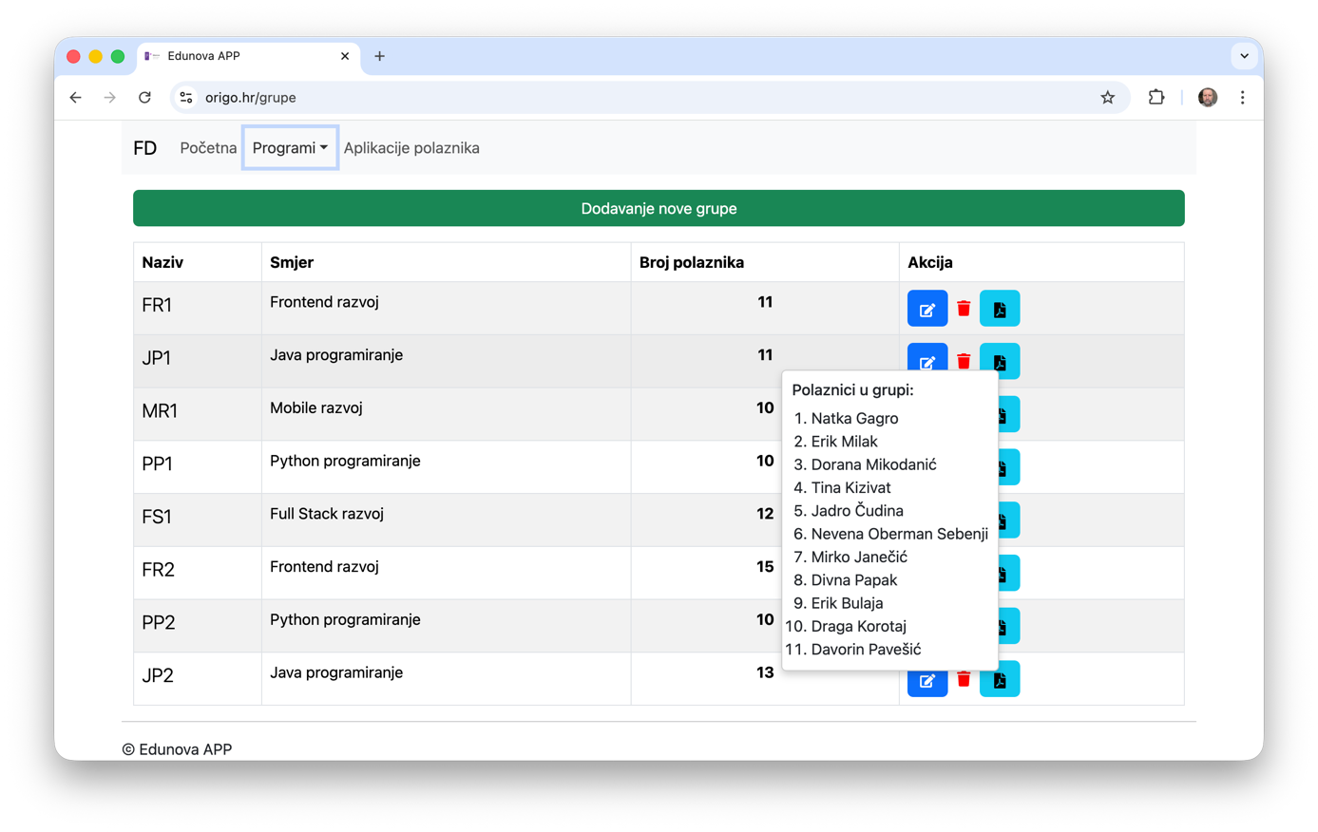

Unos nove grupe (C u CRUD)

Korisničko sučelje stranice za unos nove grupe unutar aplikacije Edunova APP, dostupne na web adresi /grupe/novi, omogućuje administratoru kreiranje nove nastavne skupine i njezino povezivanje s odgovarajućim programom. Gornji dio ekrana zadržava standardiziranu navigacijsku traku s logotipom te izbornicima za povratak na početnu stranicu i upravljanje programima, osiguravajući korisniku konzistentno iskustvo navigacije. Središnjim dijelom stranice dominira naslov „Unos nove grupe“, ispod kojeg se nalazi vizualno odvojena i uokvirena sekcija pod nazivom „Podaci o grupi“. Ova sekcija sadrži dva ključna elementa za unos podataka: Naziv: Prvo polje je tekstualni unos namijenjen definiranju imena grupe. Unutar polja nalazi se diskretan placeholder tekst „Unesite naziv grupe“ koji služi kao uputa korisniku.
Smjer: Drugo polje izvedeno je kao padajući izbornik (dropdown) s uputom „Odaberite smjer“. Ova funkcionalnost omogućuje administratoru da novu grupu precizno dodijeli jednom od postojećih obrazovnih smjerova definiranih u sustavu. Na desnoj strani se nalazi mogućnost pretraživanja postojećih polaznika u aplikaciji de dodavanje i brisanje polaznika s grupe. Donji desni dio uokvirene forme rezerviran je za operativne gumbe koji su, radi lakšeg snalaženja, jasno diferencirani bojom. Crveni gumb „Odustani“ omogućuje prekid postupka i povratak na prethodni ekran bez spremanja promjena, dok zeleni gumb „Dodaj novu grupu“ služi za finalizaciju unosa i pohranu podataka u bazu. Sučelje prati načela čistog i minimalističkog dizajna, koristeći bjelinu prostora kako bi se fokus zadržao na administrativnom zadatku. Cijeli prikaz završava standardnim podnožjem s oznakom Edunova APP.
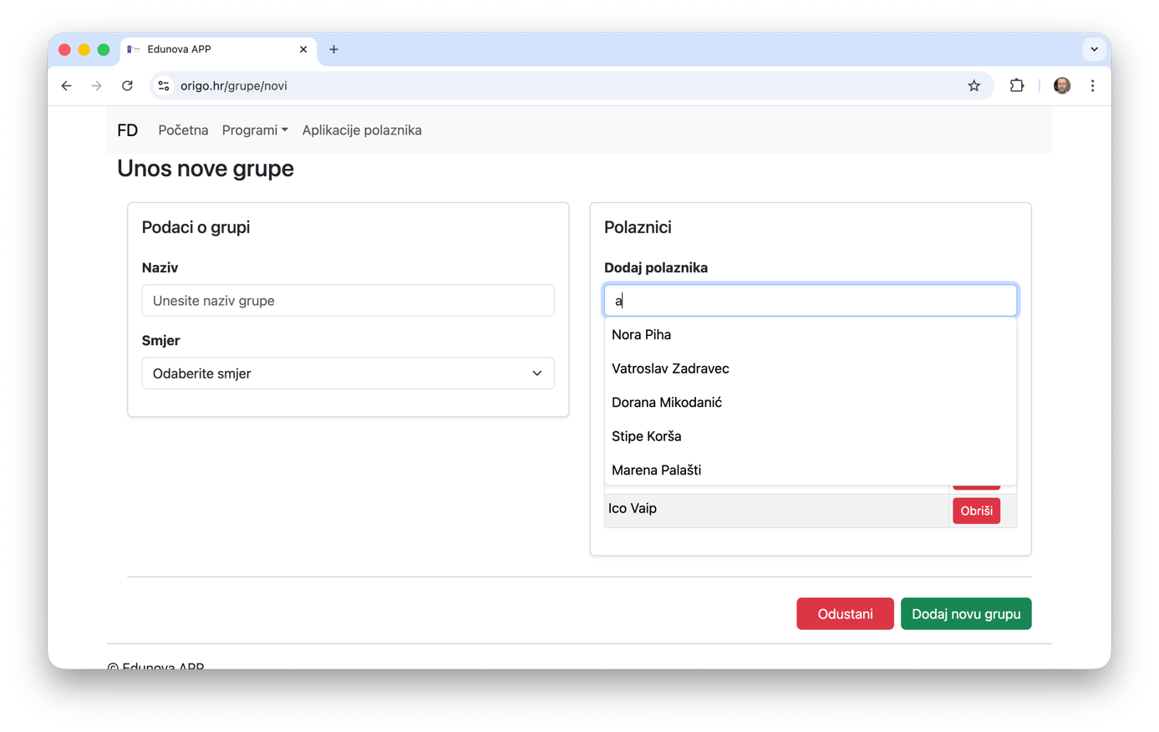

Promjena grupe (U u CRUD)
Korisničko sučelje stranice za promjenu postojeće grupe unutar aplikacije Edunova APP, dostupne na specifičnoj web adresi /grupe/8, omogućuje administratoru ažuriranje informacija o već formiranoj nastavnoj skupini. Ova stranica predstavlja bitan element Update (U) funkcionalnosti unutar CRUD sustava aplikacije, osiguravajući fleksibilnost u upravljanju organizacijskim jedinicama nastave. Gornji dio ekrana zadržava prepoznatljivu i konzistentnu navigacijsku traku s logotipom te funkcionalnim izbornicima za povratak na početnu stranicu i upravljanje programima. Ovakav dizajn osigurava vizualni kontinuitet i omogućuje korisniku nesmetano kretanje kroz različite module aplikacije. Središnji dio sučelja fokusiran je na naslov „Promjena grupe“, ispod kojeg se nalazi uokvirena sekcija „Podaci o grupi“. Za razliku od sučelja za unos, ovdje su polja već prethodno popunjena trenutačnim podacima iz baze podataka: Naziv: U tekstualnom polju vidljiv je trenutni naziv grupe, u ovom slučaju „FD1“, koji je spreman za izmjenu. Smjer: Padajući izbornik prikazuje trenutačno pridruženi obrazovni program, ovdje naveden kao „Frontend razvoj“, što administratoru omogućuje brzu promjenu smjera kojem grupa pripada. Na desnoj strani se nalazi mogućnost pretraživanja postojećih polaznika u aplikaciji de dodavanje i brisanje polaznika s grupe. Donji desni dio forme sadrži operativne gumbe koji su vizualno diferencirani kako bi se izbjegle pogreške pri radu. Crveni gumb „Odustani“ služi za prekidanje procesa i povratak na listu grupa bez spremanja promjena, dok zeleni gumb „Promjeni grupu“ potvrđuje unesene izmjene i trajno ih pohranjuje u sustav. Sučelje karakterizira čist, profesionalan i minimalistički dizajn s naglaskom na preglednost podataka. Cijeli vizualni prikaz završava standardnim podnožjem s oznakom Edunova APP, čime se potvrđuje cjelovitost i profesionalna razina aplikacije.
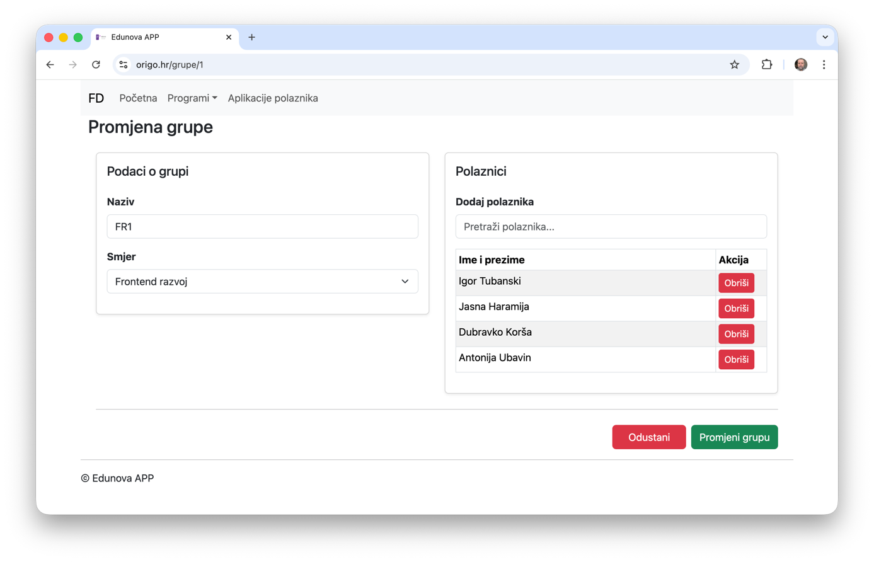

Brisanje grupe (D u CRUD)

Delete (D) funkcionalnost CRUD mehanizma aplikacije Edunova APP omogućuje uklanjanje postojećih grupa iz evidencije sustava. Korisničko sučelje na adresi /grupe prikazuje tablični pregled svih formiranih skupina, pružajući administratoru uvid u nazive grupa i pripadajuće smjerove. Trenutak zabilježen na slici prikazuje reakciju sustava nakon što je korisnik aktivirao postupak brisanja pritiskom na crvenu tipku "Obriši" u retku jedne od grupa (npr. FS1 ili WP1). Kako bi se osigurala maksimalna preciznost pri radu i spriječilo nehotično brisanje podataka o nastavnim skupinama, aplikacija koristi dijaloški okvir preglednika koji se pojavljuje u gornjem središnjem dijelu ekrana. Ovaj okvir služi kao sigurnosna barijera i sadrži upit: „Sigurno obrisati?“. Time se od korisnika zahtijeva svjesna potvrda radnje prije nego što sustav izvrši trajno uklanjanje zapisa iz baze podataka. Unutar samog dijaloškog okvira ponuđene su dvije opcije: Tipka „U redu“ (plava boja): Njezinim odabirom korisnik potvrđuje namjeru, čime se pokreće proces trajnog brisanja odabrane grupe. Tipka „Odustani“: Omogućuje trenutačni prekid operacije i povratak na listu grupa, pri čemu podaci ostaju netaknuti. Vizualno, cijela pozadina sučelja iza dijaloškog okvira je zasjenjena, što dodatno naglašava važnost trenutne odluke i sprječava interakciju s tablicom dok se upit ne zatvori. Ovakav pristup potvrđuje fokus aplikacije na integritet podataka i sigurnost korisničkog iskustva, zadržavajući visoku razinu profesionalnosti i funkcionalnosti koju nudi Edunova APP.

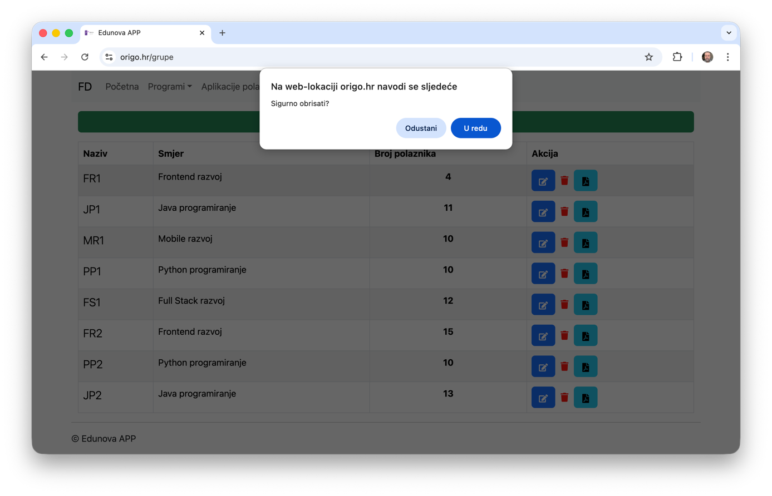

Ispis detalja grupe u PDF
Odabirom PDF ikone kreira se datoteka u PDF u kojoj su ispisani svi detalji grupe.
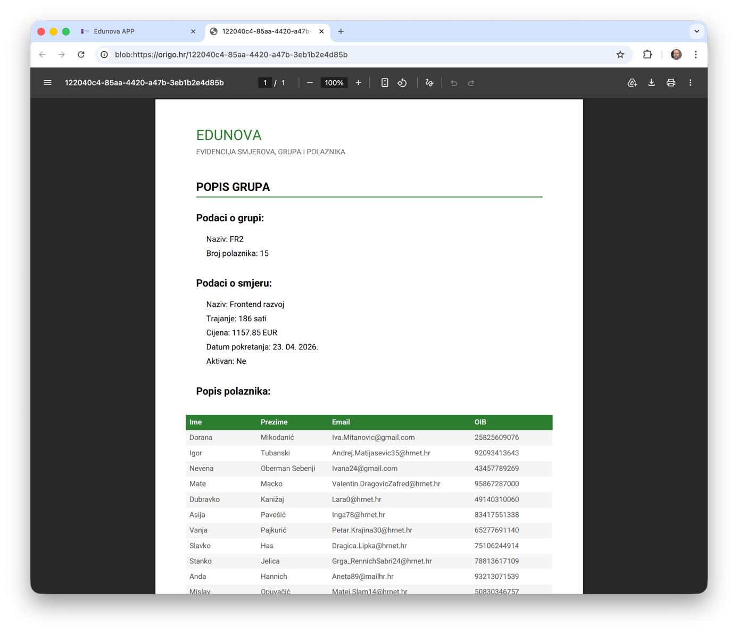

Generiranje podataka
Pregled korisničkog sučelja modula za upravljanje testnim podacima unutar aplikacije Edunova APP, dostupnog na web adresi /generiraj-podatke, omogućuje administratorima i programerima brzu pripremu sustava za rad pomoću lažnih (fake) podataka na hrvatskom jeziku. Gornji dio ekrana zadržava prepoznatljivu navigacijsku traku s logotipom FD2, čime se osigurava konzistentnost i lako kretanje kroz ostale dijelove aplikacije. Sučelje je logički podijeljeno u dvije glavne cjeline: 1. Generiranje podataka: Gornjim dijelom stranice dominira naslov „Generiranje podataka“ uz popratni tekst koji objašnjava svrhu alata. Korisniku su na raspolaganju tri ulazna polja organizirana u stupce, od kojih svako služi za definiranje količine specifičnih entiteta: Broj smjerova, Broj polaznika i Broj grupa: Svako polje sadrži uputu o dopuštenom rasponu unosa (npr. 1-50 za smjerove ili 1-200 za polaznike). Ispod svakog polja smještena je plava tipka (npr. „Generiraj polaznike“) koja pokreće proces stvaranja nasumičnih zapisa. Ispod akcijskih tipki nalazi se istaknuto žuto upozorenje koje korisnika informira da će nove stavke biti dodane već postojećima, sugerirajući prvo brisanje baze ako se želi početi s praznim sustavom. 2. Brisanje podataka: Donja cjelina, naslovljena „Brisanje podataka“, služi za potpuno čišćenje baze podataka. Ovaj dio sučelja opremljen je s tri uočljive crvene tipke: Obriši sve smjerove, Obriši sve polaznike i Obriši sve grupe: Svaka tipka omogućuje selektivno uklanjanje svih zapisa iz odabrane kategorije. Na samom dnu nalazi se kritično crveno upozorenje s tekstom „Oprez! Brisanje podataka je trajna akcija i ne može se poništiti“, čime se administratoru šalje jasan vizualni signal o nepovratnosti ove operacije. Cijelo sučelje prati minimalistički i funkcionalan dizajn na čistoj bijeloj pozadini, s jasno diferenciranim bojama za akcije (plava za generiranje, crvena za brisanje). Prikaz završava standardnim podnožjem s oznakom Edunova APP, ostavljajući dojam preglednog i sigurnog alata za razvojne i testne svrhe.
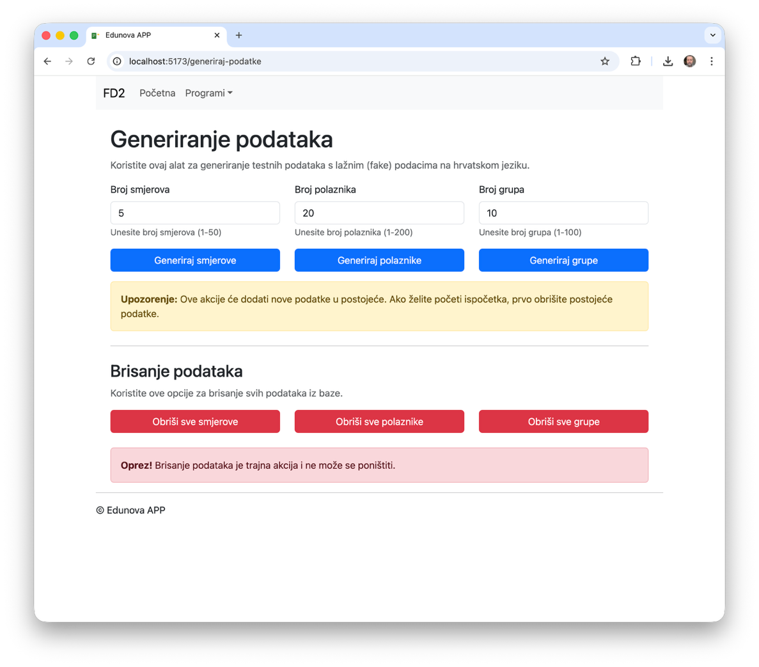
Zaključak

Trenutačna verzija aplikacije uspješno implementira temeljne CRUD operacije za entitete Smjer, Polaznik i Grupa. Sustav je dizajniran s naglaskom na čistoću i intuitivnost, koristeći moderne web standarde (React-Bootstrap) koji osiguravaju prilagodljivost različitim širinama zalsona (RWD), što je ključno za rad administrativnog osoblja na različitim uređajima. Ukratko, Edunova APP trenutno posjeduje stabilnu bazu za upravljanje programima, no sustav je u ovoj fazi još uvijek izoliran na jednostavnoj razini CRUD uz jednostavne kontrole na razini svih prepoznatih entiteta u aplikaciji. Aplikacija posjeduje mogućnosti sortiranja podataka, straničenja podataka, pregleda pojedinih detalja kao i ispis podataka u PDF formatu. Kako bi aplikacija postala punokrvni alat za upravljanje školom, razvoj bi se trebao kretati smjeru: autorizacije, uloga, pohrane podataka na backend-u.

